Nota de prensa

En reunión en El Amatillo este viernes
Presidentes de Honduras y El Salvador analizarán Unión Aduanera
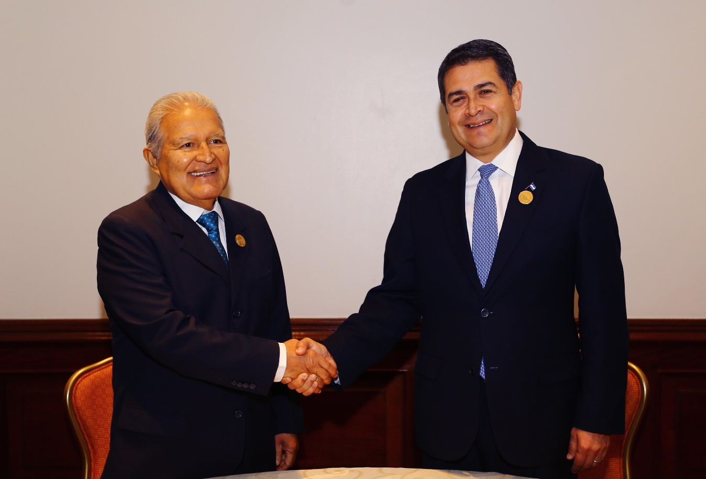
Tegucigalpa, 16 de octubre.- La incorporación de El Salvador a la Unión Aduanera con Honduras y eventualmente con Guatemala será el principal tema a tratar el próximo viernes entre los presidentes de Honduras y El Salvador, Juan Orlando Hernández y Salvador Sánchez Cerén, respectivamente.
El anuncio fue efectuado este lunes por el propio mandatario hondureño, quien informó en una conferencia de prensa en Casa Presidencial que el encuentro bilateral se desarrollará en la frontera de El Amatillo, en el sur de Honduras y oriente salvadoreño.
“La reunión es para ver los avances que tenemos de manera bilateral, incorporando la parte aduanera con El Salvador”, explicó Hernández.
“Pero también será una antesala para que El Salvador se suba a la alianza de la Unión Aduanera que tenemos con Guatemala; eso sería altamente provechoso para el pueblo salvadoreño, hondureño y guatemalteco”, agregó.
Cepal confirma beneficios
El presidente hondureño destacó que datos proporcionados recientemente por la Comisión Económica para América Latina y el Caribe (Cepal) confirman proyecciones económicas altamente positivas para Guatemala y Honduras desde que empezó a implementarse la Unión Aduanera entre las dos naciones en junio pasado.
En ese sentido, “igual lo será para El Salvador; por eso esa reunión en El Amatillo es clave”, vaticinó Hernández.
“En la frontera con El Salvador nosotros tenemos la gran oportunidad de construir una sede logística en territorio hondureño y traer las mejores prácticas de manejo de contenedores, en una región en donde más contenedores pasan, en todo el Pacífico centroamericano”, ilustró el mandatario.
Añadió que “allí pueden llegar los contenedores que arriban a los puertos, se abren esos contenedores, se redistribuye la carga y sale para los tres países”.
Primera Zona de Empleo
Hernández también mencionó que “ya tenemos los estudios elaborados por los expertos de Corea, para tener la primera Zona Especial de Empleo, con las mejores prácticas del mundo”.
Asimismo, contó que “el ejemplo que les puse a los presidentes de Perú y Ecuador y en el Foro en Chile (en su viaje de trabajo por esos países la semana anterior), fue que Nicaragua, El Salvador y Honduras ya estábamos en el camino de construir la primera zona económica especial en el Golfo de Fonseca”.
“Con lo anterior generaremos más empleo y más ingresos para la gente más humilde y luchadora del sur de Honduras, pero también los que viven en el golfo, en el lado de Nicaragua y en el de El Salvador”, concluyó el gobernante.

